Муниципальное бюджетное дошкольное образовательное учреждение –
детский сад «Ромашка»
р. п. Степное Советский район Саратовская область

Педагогическая находка
Конспект ООД
по познавательному развитию
в старшей группе (5 – 6лет.)
на тему: «Весна идет, весне дорогу!»
Технология (линейный квест)

Воспитатель
первой кв. категории
Соколова С.П.

Март 2017 г
Примерная общеобразовательная программа ДОУ | Основная образовательная программа ДОУ  «От рождения до школы»/ Под ред. Н.Е. Вераксы, М. А. Васильевой, Т.С.Комаровой. – М.: Мозаика-Синтез, 2015г.
Возрастная группа | Старшая группа
Тема общая  в соответствии с комплексно - тематическим планированием | «Весна»
Тема ООД | «Весна идет, весне дорогу»
Ведущая образовательная область ООД | 1.  Познавательное развитие |  |  |  | 2.  Физическое развитие |  |  |  |  | 3.  Речевое развитие |  |  |  | 4.  Социально - коммуникативное развитие |  |  |  |  | 5.  Художественно – эстетическое развитие
 | +
Интеграция образовательных областей ООД | + |  |  |  |  | + |  |  | + |  |  |  |  | +
Цель | Уточнить и систематизировать представления детей о весенних изменениях в природе.
Задачи  ( по образовательным областям) | Развивать смекалку, зрительную память; воспитывать бережное отношение к природе. |  |  | Способствовать развитию умения применять свои знания на практике и передавать их; самостоятельно анализировать полученные  результаты; |  |  |  |  |  |  | Развивать словесно-логическое мышление, обогащать словарный запас. |  |  |  | Формирование умения работать в коллективе.
Виды деятельности используемые в ООД |  | 1.  Двигательная | 2.  Игровая |  |  |  | 3.  Познавательно исследовательская | 4.  Коммуникативная |  |  |  |  | 5.  Чтение (восприятие) художественной литературы |  |  |  | 6.  Продуктивная | 7.  Трудовая |  |  |  | 8.  Музыкально-художественная
Формы реализации детских видов деятельности |  | Ходьба по станциям за подсказками | дидактическая игра.  игровые ситуации |  |  |  |  | Ситуативный разговор.  Обсуждение.  Беседа.  Вопросы и ответы. |  |  |  |  |  |  |  | Лабиринт  Картинки весны –пазлы. |  | Задания  поручения
Формы организации |  | Групповая 12 |  |  |  |  |  |  |  |  |  |  |  |  |  |  |  | Индивидуальная
Оборудование |  | Записки от Девицы-Весны, конверты с заданиями: картинки с изображениями признаков весны, записка с загадками, разрезная картинка с головоломкой, лабиринт скворечника; простые карандаши.
Предварительная работа |  | наблюдения на прогулке за весенними признаками, чтение стихотворений и рассказов о весне, загадывание загадок, рассматривание альбомов и иллюстраций по теме, прослушивание музыкальных произведений по теме.
Ход НОД |  | ДЕЯТЕЛЬНОСТЬ ВОСПИТАТЕЛЯ |  |  |  |  |  |  |  |  |  | ДЕЯТЕЛЬНОСТЬ ВОСПИТАННИКОВ |  |  |  |  |  |  |  |  | ПРИМЕЧАНИЕ
1. Вводная часть (мотивация)  Звучит звуковое письмо  проблема  вопрос  Беседа.  загадки  Ситуативный разговор.  продуктивная  деятельность  3.Заключительная часть.  Рефлексия. |  | «Здравствуйте мои дорогие дети, знаю, что вы меня очень ждете, но случилось беда, злая старушка зима, заперла меня у себя, не пускает меня никуда. Помогите от заключения меня спасите»  Как вы думаете кто автор письма?  Ваши предположения.  (вспоминаем времена года)  Ребята с весной произошла грустная история. Давайте поможем ей. Она нам оставила следы (подсказки, по которым мы будем вспоминать какая она бывает, ее приметы, признаки.  Дети, чей это зонт, интересно кто мог его оставить в нашей группе?  Где располагаются ваши рисунки?  Где находится уголок творчества?  Рассматриваем выставку детских работ. Что изображено на рисунках? Какие жанры ИЗО использовали?  Куда мы продолжим движение?  Отгадайте загадки.  О чем эти загадки?  О каких явлениях и признаки весны в природе, покажите их на картинках.  Музыкальная/игра: «Что звучит?»  Молодцы! Справились с заданием.  Предлагаю поиграть в игру «Что лишнее?»  Почему? Кто думает по другому?  Где должен находится спортивный инвентарь? Давайте отнесем мяч на место.  Переходим в физкультурный зал; в корзине с мячами находится еще конверт.  В конверте задание Лабиринт»  В зале находят книгу о природе.  Где должны находиться книги.  Предлагаю вернуть книгу на место.  Звучит музыка. Детей встречает Весна. В: «Спасибо вам, мальчики и девочки, что освободили меня из ледяных рук старушки Зимы.Теперь мне предстоит большой путь. С южного края земли до северного, до самых студеных морей. На память обо мне подарю вам первоцвет. До свидания.»  С помощью каких подсказок вы смогли освободить Весну?  Какое задание было самым интересным для вас? Какое самое трудное? С чем вы справились легко? Помогали вы друг другу? Понравилось вам занятие? Если да поднимите - красную ладошку Если не очень – желтую Если не понравилось – синюю Молодцы. |  |  |  |  |  |  |  |  |  | Весна.  Рассматривают зонт, с веточкой сирени обнаруживают рисунок - о весне.  В уголке творчества  В раздевалке  Портрет, натюрморт, пейзаж.  Дети находят среди рисунков лист с заданием. (Фото музыкального зала)  Дети загадывают загадки 1.Тает, тает белый снег Мишка не зевай Ведь вода из полных рек Льётся через край. Может затопить берлогу, Деревеньку и дорогу.  2.Солнце пригревает, Лед на речке треснул. Речка зашумела, Льдины подгоняет. Как это явление Весною называют?  3.Бегу я как по лесенке, По камушкам звеня. Издалека по песенке Узнаете меня.  4.Пробиваюсь я в апреле -Все поля позеленели! Покрываю, как ковер, Поле, луг и школьный двор  Паводок, ледоход, ручей, трава.  Запись капели, пение птиц, журчание ручейка.  Румба, барабан, маракас, бубен, мяч.  В спортивном зале, спортивном уголке.  Помочь скворцу залететь в скворечник.  В библиотеке, в книжном уголке, на полке.  Дети возвращаются в группу.  Дарит пазлы: «Весенние цветы»  Ответы детей. |  |  |  |  |  |  |  |  | Воспитывать взаимопомощь.  Развивать познавательный интерес  Развитие памяти  Развивать воображение.  Развивать логическое мышление  Выполняют задание в парах.

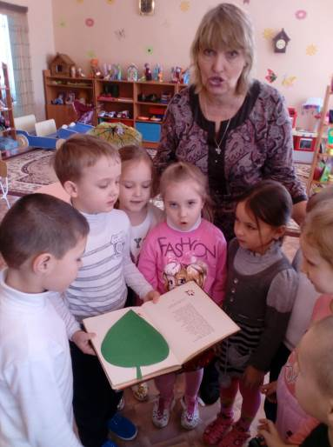
Первая подсказка

Куда помещаются ваши рисунки?

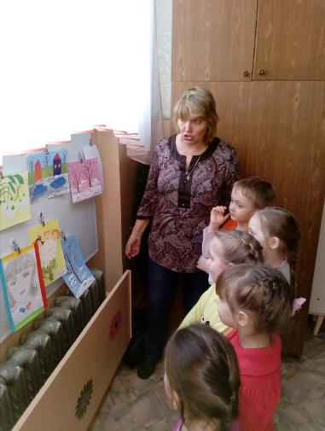
Где находится уголок творчеств
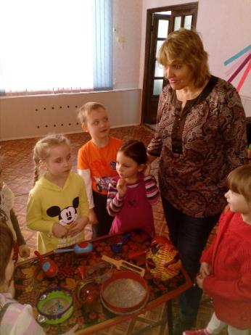

Вторая подсказка

Дети находят среди рисунков
Фото музыкального зала

Куда мы продолжим движение?

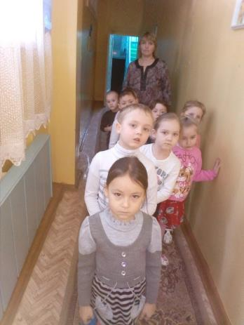

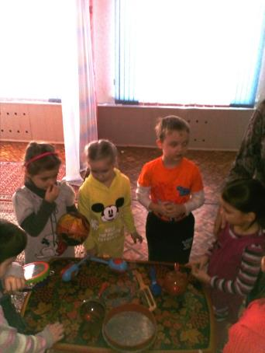

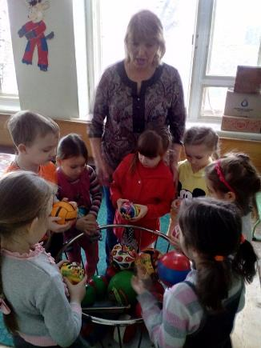
Третья подсказка

Дидактическая игра
«Что лишнее?»

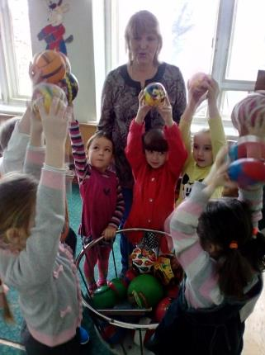

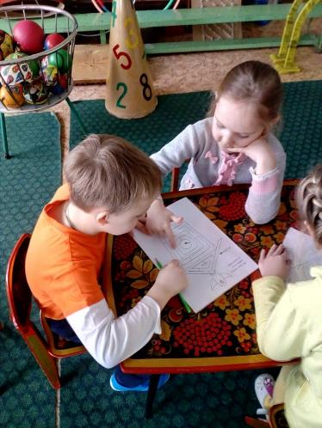
Четвертая подсказка
«Лабиринт»

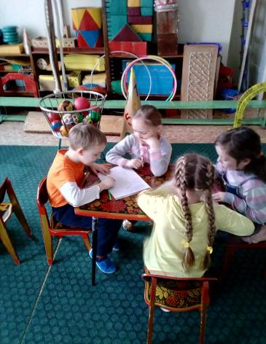

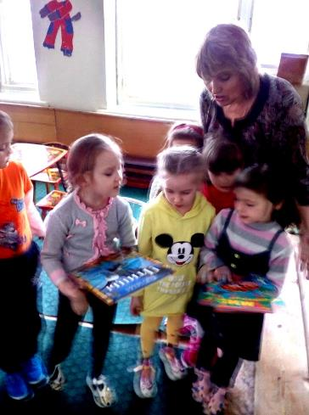

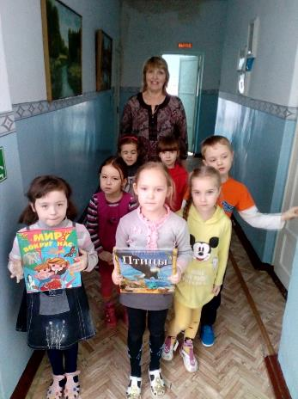
Пятая подсказка

«Кто где живет»

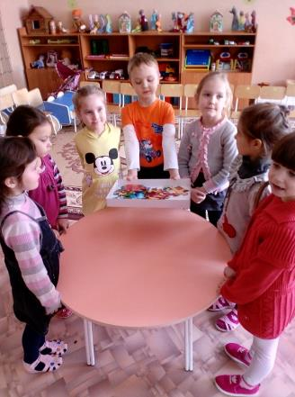
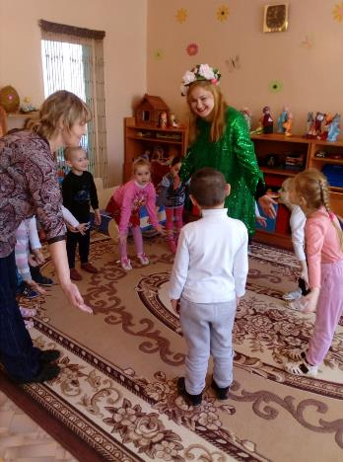

Рефлексия
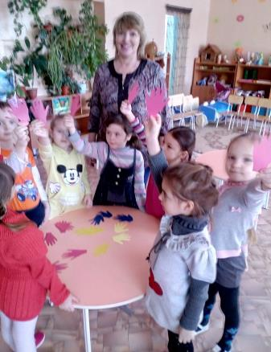
Понравилось вам занятие?

Если да поднимите - красную ладошку,
Если не очень – желтую,
Если не понравилось – синюю.

,
Если не понравилось – синюю.

